**Лабораторна робота №7**

**Тема:** Розробка простого застосунку Windows Forms. застосунків з графічним інтерфейсом користувача на основі технології Windows Forms. Пiдгорний Максим, 31-К

**Мета:** набуття практичних навичок у створенні Windows Forms застосунків**.**

**Завдання**

Розробити одновіконний застосунок на основі технології Windows Forms для розрахунку арифметичного виразу на основі функції з двома змінними f(x1,x2). Програма повинна забезпечувати ввід значень x1 та x2, розрахунок значення функції f(x1,x2)=x1*x2, вивід результату розрахунку у вікно та очищення полів для наступного розрахунку.

**Скрiншот**

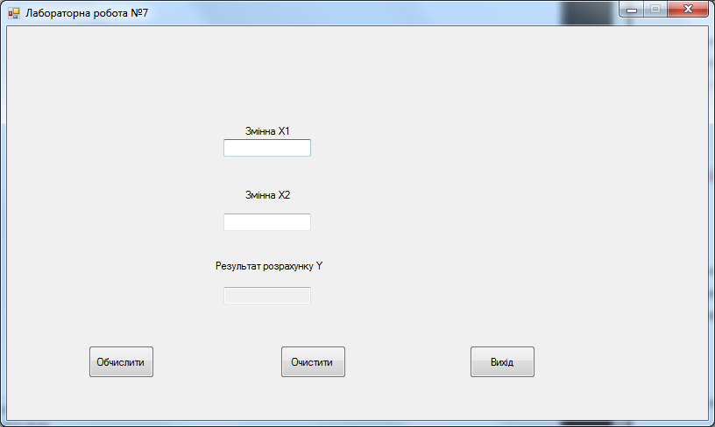

**Запуск і тестування роботи застосунку**

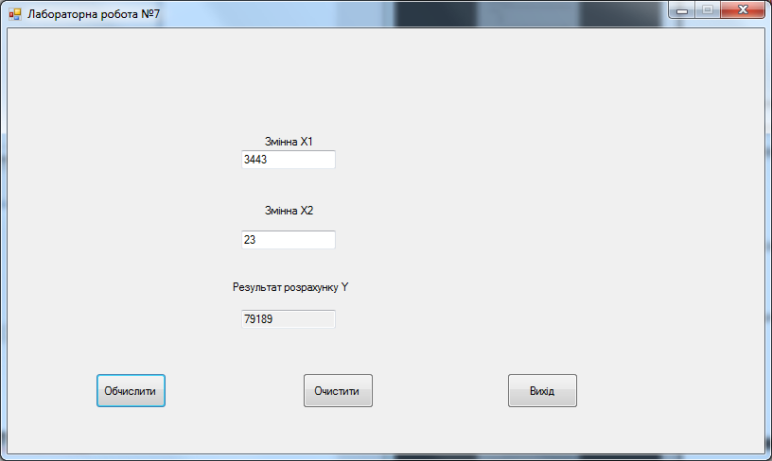

**Додатково до попереднього завдання, обчислити та вивести на екран:**

• для варіантів,номерияких закінчуються на 4..6 - менше із значень x1,x2;

**Результат**

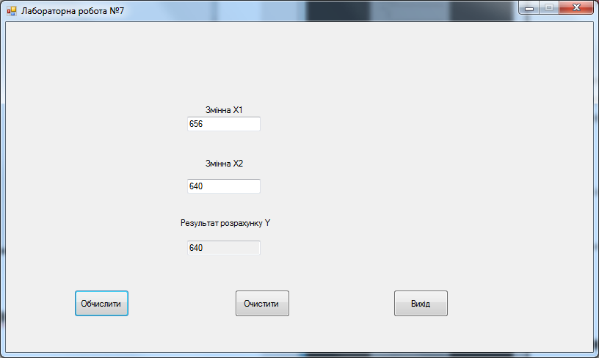

для варіантів,номерияких закінчуються на4..6 - виводити 3 знаки після коми;

**Результат**

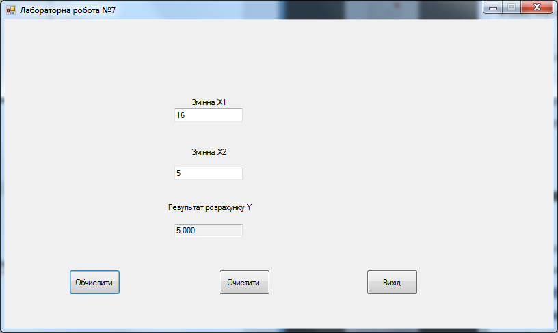

**Висновок**: набутв практичних навичок у створенні Windows Forms застосунків, створив программу з обчисленням чисел.